NOTAS DE DISCIPLINA FINANCIERA

1. Balance Presupuestario de Recursos Disponibles Negativo
Se informará:
a) Acciones para recuperar el Balance Presupuestario de Recursos Disponibles Sostenible.

No aplica por no tener Balance presupuestario Negativo

2. Aumento o creación de nuevo Gasto
Se informará:
a) Fuente de Ingresos del aumento o creación del Gasto no Etiquetado.

Se realiza ampliación líquida por $27,319,670.00 (Veintisiete millones trescientos diecinueve mil seiscientos setenta pesos 00/100 M.N.) proveniente de la firma del tercer Anexo de Ejecución para el ejercicio 2022 del Convenio Marco de Colaboración para el Apoyo Financiero celebrado en el ejercicio 2016 por parte de la Secretaría de Educación Pública, el Gobierno del Estado de Guanajuato y la Universidad de Guanajuato, el importe mencionado corresponde a la aportación del Estado.

b) Fuente de Ingresos del aumento o creación del Gasto Etiquetado.

Se realiza ampliación líquida por $50,429,007.00 (Cincuenta millones cuatrocientos veintinueve mil siete pesos 00/100 M.N.) proveniente de la firma del tercer Anexo de Ejecución para el ejercicio 2022 del Convenio Marco de Colaboración para el Apoyo Financiero celebrado en el ejercicio 2016 por parte de la Secretaría de Educación Pública, el Gobierno del Estado de Guanajuato y la Universidad de Guanajuato, el importe mencionado corresponde a la aportación de la Federación.

Ampliación líquida por $1,200,000.00 (Un millón doscientos mil pesos 00/100 M.N.) del segundo convenio de apoyo financiero de recursos públicos federales extraordinarios no regularizables.

Derivado del manejo de los recursos federal ordinario, extraordinarios, FAM y concursables, se generaron rendimientos financieros en las cuentas específicas respectivas. Se realiza ampliación por $6,611,260.74 (Seis millones seiscientos once mil doscientos sesenta pesos 74/100 M.N.)

3. Pasivo Circulante al Cierre del Ejercicio (ESF-12)

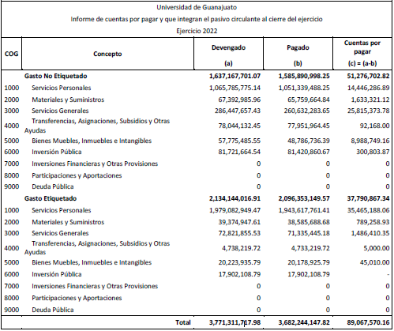

4. Deuda Pública y Obligaciones
Se revelará:
a) La información detallada de cada Financiamiento u Obligación contraída en los términos del Título Tercero Capítulo Uno de la Ley de Disciplina Financiera de las Entidades Federativas y Municipios, incluyendo como mínimo, el importe, tasa, plazo, comisiones y demás accesorios pactados.

No aplica, la Universidad no tiene contratada deuda

Fundamento Artículo 25 LDF

5. Obligaciones a Corto Plazo
Se revelará:
a) La información detallada de las Obligaciones a corto plazo contraídas en los términos del Título Tercero Capítulo Uno de la Ley de Disciplina Financiera de las Entidades Federativas y Municipios, incluyendo por lo menos importe, tasas, plazo, comisiones y cualquier costo relacionado, así mismo se deberá incluir la tasa efectiva.

No aplica, la Universidad no tiene contratada deuda

6. Evaluación de Cumplimiento
Se revelará:
a) La información relativa al cumplimiento de los convenios de Deuda Garantizada.

No aplica, la Universidad no tiene contratada deuda

